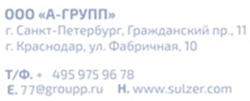

Опросный лист
Измельчители для канализации
Объект и его адрес
Компания
Контактное лицо
Телефон |  |  | E-mail

Перекачиваемая среда
Тип среды |  |  | Температура, °С
Плотность, кг/м3 |  |  | Вязкость
Тип загрязнений |  |  | Размер, мм
Рабочие параметры
Подача, м3/ч |  |  | Напор/Давление
Привод
IP55 «сухой» |  |  | IP68«погружной»
Тип установки
в колодце / в канале  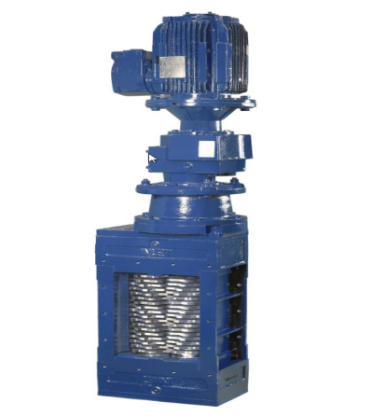 |  |  |  |  |  | фланцевое  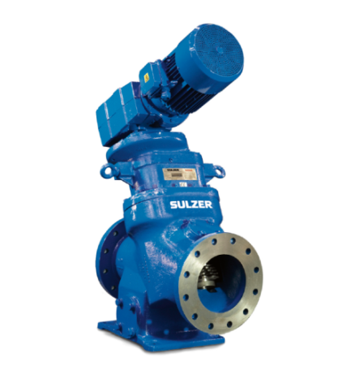
Подводящий Трубопровод
Диаметр | мм | Отметка лотка |  | мм |  |  | Макс наполнение | %
Уровень воды в канале
при Qmax | мм | при Qmin |  | мм
Система управления
Исполнение |  | помещение IP54 |  |  |  |  | улица IP65 с обогревом
Дополнительная информация

